

操作系统原理实验报告

姓 名： | 樊俊超
学 院： | 计算机科学与技术学院
专 业： | 计算机
班 级： | CS1607
学 号： | U201614702
指导教师： | 胡贯荣

分数
教师签名

2019 年 1 月 9 日
目 录
1 实验一 Linux进程控制 1
1.1 实验目的 1
1.2 实验内容 1
1.3 实验设计 1
1.3.1 开发环境 1
1.3.2 实验设计 2
1.4 实验调试 2
1.4.1 实验步骤 2
1.4.2实验调试及心得 3
附录 实验代码 4
2 实验二 线程同步与通信 7
2.1 实验目的 7
2.2 实验内容 7
2.3 实验设计 8
2.3.1 开发环境 8
2.3.2 实验设计 8
2.4 实验调试 10
2.4.1 实验步骤 10
2.4.2 实验调试及心得 11
附录 实验代码 11
3 实验三 共享内存与进程同步 16
3.1 实验目的 16
3.2 实验内容 16
3.3 实验设计 17
3.3.1 开发环境 17
3.3.2 实验设计 17
3.4 实验调试 18
3.4.1 实验步骤 18
3.4.2 实验调试及心得 20
附录 实验代码 20
4 实验四 Linux文件目录 27
4.1 实验目的 27
4.2 实验内容 27
4.3 实验设计 27
4.3.1 开发环境 27
4.3.2 实验设计 27
4.3.3 实验步骤 28
4.3.4 实验调试及心得 30
附录 实验代码 30

实验一 Linux进程控制

实验目的
1、加深对进程的理解,进一步认识并发执行的实质；
2、分析进程争用资源现象,学习解决进程互斥的方法；
3、掌握Linux进程基本控制；
4、掌握Linux系统中的软中断信号和管道通信。

实验内容
编写程序，演示多进程并发执行和进程软中断、管道通信。
父进程使用系统调用pipe( )建立一个管道,然后使用系统调用fork()创建两个子进程，子进程1和子进程2；
子进程1每隔1秒通过管道向子进程2发送数据:
I send you x times. (x初值为1，每次发送后做加一操作）
子进程2从管道读出信息，并显示在屏幕上。
父进程用系统调用signal()捕捉来自键盘的中断信号（即按Ctrl+C键）；当捕捉到中断信号后，父进程用系统调用Kill()向两个子进程发出信号，子进程捕捉到信号后分别输出下列信息后终止：
Child Process l is Killed by Parent!
Child Process 2 is Killed by Parent!
父进程等待两个子进程终止后，释放管道并输出如下的信息后终止
Parent Process is Killed!

实验设计

开发环境
Linux manjaro 4.14.87-1-MANJARO x86_64 GNU/Linux

实验设计
无名管道用于具有亲缘关系进程间的通信，本次实验采用无名管道。创建无名管道方式为int pipefd[2]，调用pipe函数实现无名管道，其中pipefd[0]用于读，pipefd[1]用于写。
在子进程中要设置忽略信号SIG_IGN，由子进程一负责写操作，子进程二负责读操作。当程序结束时由父进程关闭管道，结束程序。具体流程图如图1.1。
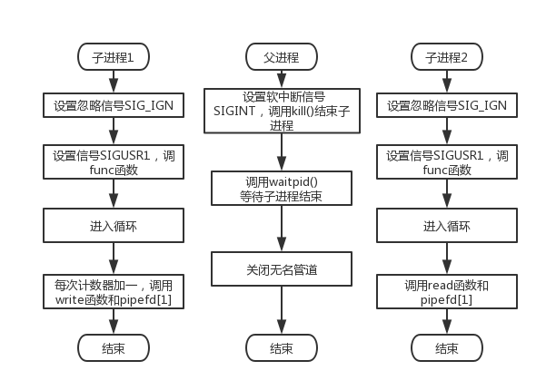
图1.1流程图

实验调试

1.4.1 实验步骤
打开manjaro终端，利用cd命令转移到lab1.c文件所在位置，
在终端输入：gcc –o lab1 lab1.c
回车后输入：./lab1
结果如图1.2
在程序运行期间，另开终端输入ps –a查看进程运行情况
结果如图1.3
在运行界面键入ctrl+C，中止运行，结果如图1.4
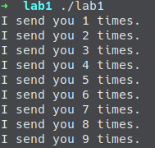
图1.2
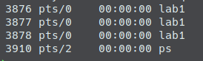
图1.3
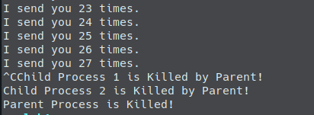
图1

1.4.2实验调试及心得
问题：
本应出现三个进程，但多出了一个僵尸进程。
解决方案：
出现这种问题，是因为在调用fork()函数时，没有预先确定正确的判断语句所致。在仔细阅读main函数后，重新改写fork后的pid判断部分，再次运行不再出现问题。

心得：
第一次实验主要让我们学会使用linux的软中断信号，无名管道的使用方法，进程的创建和结束。本来很简单的实验，还是在中间出现了一些小问题，导致检查时才发现这个“低级”错误，很尴尬。不过对程序影响更深了。

附录 实验代码
#include <stdio.h>
#include <stdlib.h>
#include <unistd.h>
#include <signal.h>
#include <sys/wait.h>

pid_t pid1,pid2;

void func1(int sig){
if(sig==SIGUSR1){
printf("Child Process 1 is Killed by Parent!\n");
}
exit(0);
}

void func2(int sig){
if(sig==SIGUSR2){
printf("Child Process 2 is Killed by Parent!\n");
}
exit(0);
}

void killall(int sig){
if(sig==SIGINT){
kill(pid1,SIGUSR1);
kill(pid2,SIGUSR2);
}
return;
}

int main(){
//设置计数器
int cnt=0;
char buf1[30],buf2[30];
//创建无名管道
int pipefd[2];
if(pipe(pipefd)==-1){
printf("pipe error!\n");
return 0;
}
//创建子进程
while((pid1=fork())==-1){
printf("fork1 error!\n");
}
if(pid1!=0){
while((pid2=fork())==-1){
printf("fork2 error!\n");
}
if(pid2!=0){
//设置软中断信号
signal(SIGINT,killall);
int p;
waitpid(pid1,&p,0);
waitpid(pid2,&p,0);
close(pipefd[0]);
close(pipefd[1]);
printf("Parent Process is Killed!\n");
exit(0);
}else{
//设置忽略信号
signal(SIGINT,SIG_IGN);
signal(SIGUSR2,func2);
while(1){
if(read(pipefd[0],buf1,30)){
printf("%s\n",buf1);
}
}
}
}else{
signal(SIGINT,SIG_IGN);
signal(SIGUSR1,func1);
while(1){
cnt+=1;
sprintf(buf2,"I send you %d times.",cnt);
write(pipefd[1],buf2,30);
sleep(1);
}
}
}

实验二 线程同步与通信

实验目的
1、掌握Linux下线程的概念；
2、了解Linux线程同步与通信的主要机制；
3、通过信号灯操作实现线程间的同步与互斥。

实验内容
实验部分包括必做和选做部分。
必做部分是线程同步实验，要求设计并实现一个计算线程与一个I/O线程共享缓冲区的同步与通信
程序要求:
两个线程,共享公共变量a；
线程1负责计算(1到100的累加，每次加一个数)；
线程2负责打印（输出累加的中间结果)；
主进程等待子线程退出。

选作部分是线程互斥实验，要求设计并模拟实现飞机售票
程序要求：
创建多个售票线程；
已售票使用公用全局变量；
创建互斥信号灯；
对售票线程临界区施加P、V操作；
主进程等待子线程退出，各线程在票卖完时退出。

实验设计

开发环境
Linux manjaro 4.14.87-1-MANJARO x86_64 GNU/Linux

实验设计
必做部分：
由于线程与同属于一个进程的其他线程共享进程的资源，所以在进程中定义公共变量a，在两个线程内施加P，V操作以约束线程的运行状态。

操作如图2.1
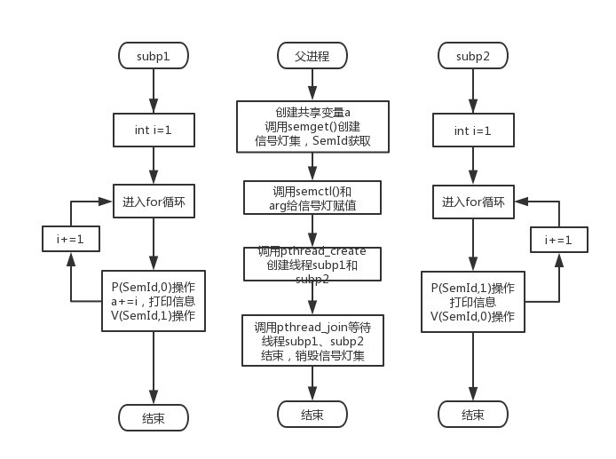
图2.1流程图

选做部分：选做部分大致与必做相同，但选做是线程互斥，几个线程相互约束，临界资源由P、V操作控制。程序只需定义一次thread函数，每次参数由pthread_create创建时传入，传入参数时采用数组可避免传入值不是目标值，传入参数为售票厅厅号，每个售票厅售票时采用随机睡眠时间。操作如图2.2
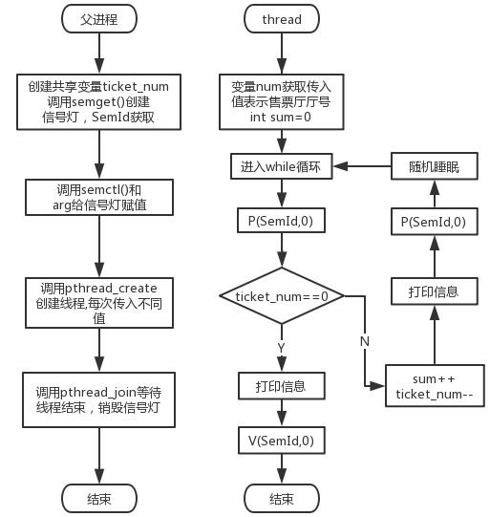
图2.2

定义P、V操作后需要为信号灯集赋值，赋值需要用到数据结构如下
union semum{
short val; //供SETVAL使用
struct semid_ds* buf; //semid_ds结构
unsigned short* array; //SETALL所用数组值
struct seminfo *_buf; //为控制IPC_INFO提供缓存
}arg;

实验调试

实验步骤
打开manjaro终端，利用cd命令转移到lab2.c文件和lab2xz.c所在位置，
在终端输入：gcc –o lab2 lab2.c -lpthread
回车后输入：./lab2
结果如图2.3
在终端输入：gcc –o lab2xz lab2xz.c -lpthread
回车后输入：./lab2xz
结果如图2.4
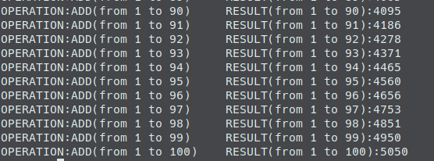
图2.3
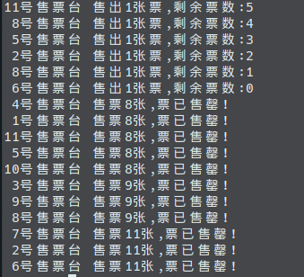
图2.4

实验调试及心得
做实验前我仔细阅读了老师给的课件，加上课本和百度，基本没什么问题，调用函数semctl()给信号灯赋值前要先定义数据结构semum。实验很简单，主要就是考察P、V操作对同步和互斥线程的控制。在选做时发生了一点小问题，当时在线程退出前误用了exit(0)，经过改正加入V(SemId,0)和return，顺利通过。

附录 实验代码
- lab2.c

#include <stdio.h>
#include <pthread.h>
#include <sys/sem.h>
#include <sys/types.h>
int a=0,SemId;
union semum{
short val; //供SETVAL使用
struct semid_ds* buf; //semid_ds结构
unsigned short* array; //SETALL所用数组值
struct seminfo *_buf; //为控制IPC_INFO提供缓存
}arg;

void P(int semid,int index){
struct sembuf sem;
sem.sem_num=index;
sem.sem_op=-1;
sem.sem_flg=0;
semop(semid,&sem,1);
return;
}

void V(int semid,int index){
struct sembuf sem;
sem.sem_num=index;
sem.sem_op=1;
sem.sem_flg=0;
semop(semid,&sem,1);
return;
}

void subp1(void){
int i;
for(i=1;i<=100;i++){
P(SemId,0);
printf("OPERATION:ADD(from 1 to %d)\t",i);
a+=i;
V(SemId,1);
}
return;
}

void subp2(void){
int i;
for(i=1;i<=100;i++){
P(SemId,1);
printf("RESULT(from 1 to %d):%d\n",i,a);
V(SemId,0);
}
return;
}

int main(){
//同步，故创建两个信号灯
key_t key=0;
SemId=semget(key,2,IPC_CREAT|0666);
if(SemId==-1){
printf("semget error!\n");
return 0;
}
//设置0信号灯，为1时表示可以执行加法操作
arg.val=1;
semctl(SemId,0,SETVAL,arg);
//设置1信号灯，为1时表示可以执行打印操作
arg.val=0;
semctl(SemId,1,SETVAL,arg);
pthread_t p1,p2;
pthread_create(&p1,NULL,(void *)subp1,NULL);
pthread_create(&p2,NULL,(void *)subp2,NULL);
pthread_join(p1,NULL);
pthread_join(p2,NULL);
semctl(SemId,0,IPC_RMID);
return 0;
}

- lab2xz.c

#include <stdio.h>
#include <stdlib.h>
#include <unistd.h>
#include <pthread.h>
#include <sys/sem.h>
#include <sys/types.h>
#define true 1
#define N 11
int ticket_num=100;

int SemId;
union semum{
short val; //供SETVAL使用
struct semid_ds* buf; //semid_ds结构
unsigned short* array; //SETALL所用数组值
struct seminfo *_buf; //为控制IPC_INFO提供缓存
}arg;

void P(int semid,int index){
struct sembuf sem;
sem.sem_num=index;
sem.sem_op=-1;
sem.sem_flg=0;
semop(semid,&sem,1);
return;
}

void V(int semid,int index){
struct sembuf sem;
sem.sem_num=index;
sem.sem_op=1;
sem.sem_flg=0;
semop(semid,&sem,1);
return;
}

void thread(void* str){
int num=*((int *)str);
int sum=0;
while(true){
P(SemId,0);
if(ticket_num){
sum++;
printf("%2d号售票台 售出1张票,剩余票数:%d\n",num,--ticket_num);
}else{
printf("%2d号售票台 售票%d张\n",num,sum);
V(SemId,0);
return;
}
V(SemId,0);
usleep(random()%100000+6666);
}
return;
}

int main(){
key_t key=0;
SemId=semget(key,1,IPC_CREAT|0666);
if(SemId==-1){
printf("semget error!\n");
return 0;
}
//设置0信号灯，为1时表示可以执行加法操作
arg.val=1;
semctl(SemId,0,SETVAL,arg);
pthread_t p[N];
int nums[N];
for(int i=1;i<=N;i++){
nums[i-1]=i;
pthread_create(&p[i-1],NULL,(void *)thread,nums+i-1);
}
for(int i=0;i<N;i++){
pthread_join(p[i],NULL);
}
semctl(SemId,0,IPC_RMID,arg);
return 0;
}

实验三 共享内存与进程同步

实验目的
1、掌握Linux下共享内存的概念与使用方法；
2、掌握环形缓冲的结构与使用方法；
3、掌握Linux下进程同步与通信的主要机制。

实验内容
利用多个共享内存（有限空间）构成的环形缓冲，将源文件复制到目标文件，实现两个进程的誊抄。
共享存储区是UNIX系统中通信速度最高的一种通信机制。该机制可使若干进程共享主存中的某一个区域，且使该区域出现（映射）在多个进程的虚地址空间中。共享存储区机制只为进程提供了用于实现通信的共享存储区和对共享存储区进行操作的手段，当用户需要使用该机制时，必须自己设置同步和互斥措施才能保证实现正确的通信。如图3.1

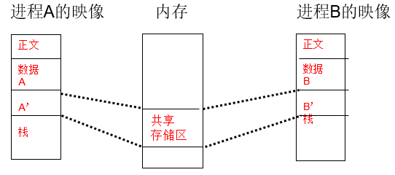
图3.1

实验设计

开发环境
Linux manjaro 4.14.87-1-MANJARO x86_64 GNU/Linux

实验设计
本次实验采用环形缓冲的方式建立共享存储区，即申请多个大小相同的存储区，用指针数组相连接，循环使用这些存储区。此外为了记录文件结束时的状态，需要额外一个共享存储区存放文件最后一个块存放的字节数，以及拷贝文件总共需要的存储区块数。
本次实验需要四个文件：head.h、main.c、writebuf.c、getbuf.c。
- head.h定义了实验需要的arg结构体，信号灯集创建的信号灯，P、V操作函数以及实验所需所有头文件供其他三个文件使用。
- main.c文件用来创建共享存储区，信号灯集，并创建子进程，子进程创建成功后调用execv函数执行已经生成的readbuf和writebuf文件，从而实现文件拷贝。
- writebuf.c文件创建字符型指针数组，链接共享内存组并获取信号灯集，打开result文件准备写入。
  - 写操作期间由P、V操作进行控制，若代表可写操作的信号灯在P操作后未被挂住，则可进行写操作，并在结束前对代表读操作的信号灯进行V操作。
  - 文件的拷贝都在共享存储区组中，执行while循环，由于只有在文件拷贝完成时才会修改共享存储区中记录的总拷贝块数和最后一块长度。所以未拷贝完时执行写操作，长度为存储区长度。拷贝完时，共享存储区更新，继续拷贝除了最后一块的其它块，最后一块长度为共享存储区更新后的长度。
- readbuf.c文件创建字符型指针数组，链接共享内存组并获取信号灯集，打开要求的文件准备读。
  - 读期间由P、V操作限制，若代表可读操作的信号灯值在P操作后未被挂住，则可进行读操作，并在结束前对代表写操作的信号灯进行V操作。
  - 由于fread函数返回值为实际读入数据的长度，可借此判断是否读到最后的数据并更新共享存储区中数据。若数据为单个存储区长度的整数倍，读完之后，返回0.相当于不再拷贝；若数据不为其整数倍，最后一块长度不等于存储区长度，此时更新共享存储区。更新共享存储区后，结束拷贝。

实验调试

实验步骤
打开manjaro终端，利用cd命令转移到lab3文件所在位置，
利用touch创建脚本build.sh，其内容如下：
gcc -o writebuf writebuf.c head.h
gcc -o readbuf readbuf.c head.h
gcc -o main main.c head.h
./main
在终端输入：ls –lr
输出所有文件大小，如图3.1
包括测试文件：脚本生成的main文件和小型文件1.txt
先尝试拷贝小文件1.txt，修改readbuf.c，保存
在终端输入：sh build.sh即可执行脚本
在终端输入：cat result 以及 ls -lr
查看输出文件result内容，结果如图3.2
尝试main文件，修改readbuf.c，保存
在终端输入：sh build.sh即可执行脚本
在终端输入：mv result test
在终端输入：chmod 777 test
在终端输入：./test
test文件可以正常运行，结果如图3.3
在终端输入：ls –lr
查看test输出文件result及test文件大小，结果如图3.4
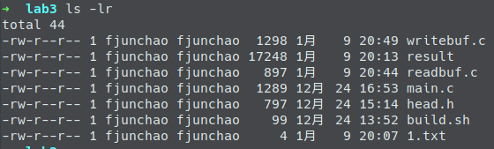
图3.1

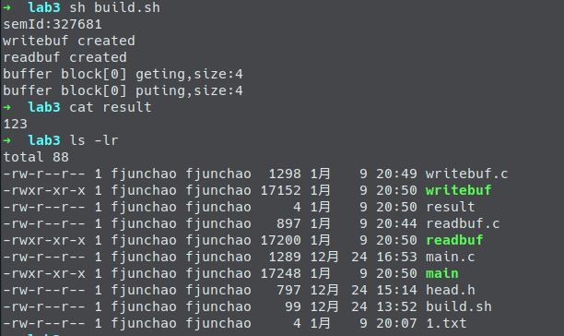
图3.2

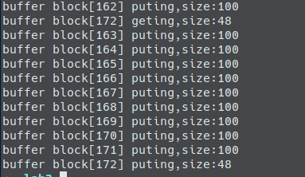
图3.3
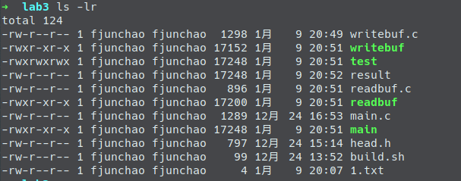
图3.4

实验调试及心得
这次试验，一开始有点没头绪，ppt中给的实验用例跟实验一点关系都没有，最开始我以为是创建一个大的共享存储区，再利用存储区附接函数shmat将大存储区分成几个小的。后来再看实验就突然明白了，是要创建多个共享存储区，每个存储区用一个指针附接，将这些指针放到一起就是指针数组附接的共享存储区组，再利用模运算实现循环。
当然，实验检查一开始也遇到了问题，我发现我的程序在把自己的可执行文件拷贝后，把拷贝文件拿来运行总是时而成功，时而卡住。卡住时我调用ipcs和ps -a命令，发现writebuf进程提前结束，并且每次都是刚好在拷贝次数刚好比写入次数多了存储区个数个长度时出现问题。经过排查，我确定了是writebuf.c文件中的判断结束有问题，导致相差一旦到达存储区个数就会停止运行writebuf，从而进程卡死。在重写了writebuf,c文件的while循环后，我成功解决了这个问题。
这次实验，真的是个尴尬的实验。

附录 实验代码
- head.h

#include <stdio.h>
#include <stdlib.h>
#include <string.h>
#include <unistd.h>
#include <sys/types.h>
#include <sys/ipc.h>
#include <sys/shm.h>
#include <sys/sem.h>
#include <sys/wait.h>
#include <sys/stat.h>
#define true 1
#define BUFNUM 10
#define BUFLENGTH 100
#define key_low 100
#define info_key 99
#define sem_key 98
key_t key=1;
union semum{
short val; //供SETVAL使用
struct semid_ds* buf; //semid_ds结构
unsigned short* array; //SETALL所用数组值
struct seminfo *_buf; //为控制IPC_INFO提供缓存
}arg;

void P(int semid,int index){
struct sembuf sem;
sem.sem_num=index;
sem.sem_op=-1;
sem.sem_flg=0;
semop(semid,&sem,1);
return;
}

void V(int semid,int index){
struct sembuf sem;
sem.sem_num=index;
sem.sem_op=1;
sem.sem_flg=0;
semop(semid,&sem,1);
return;
}

- main.c

#include "head.h"

int main(){
pid_t pid1,pid2;
int shmId[BUFNUM],semId,k;
for(key=key_low;key<key_low+BUFNUM;key++){
shmId[key-key_low]=shmget(key,BUFLENGTH,IPC_CREAT|0666); //创建共享存储区
}
k=shmget(info_key,sizeof(int)*2,IPC_CREAT|0666);
int *tip=(int *)shmat(k,NULL,0);
key=sem_key;
semId=semget(key,3,IPC_CREAT|0666); //创建信号灯
printf("semId:%d\n",semId);
if(semId==-1){
printf("semget error!\n");
return 0;
}
//设置0信号灯，表示缓冲区能写个数
arg.val=10;
semctl(semId,0,SETVAL,arg);
//设置1信号灯，表示缓冲区能读个数
arg.val=0;
semctl(semId,1,SETVAL,arg);
arg.val=1;
semctl(semId,2,SETVAL,arg);
//创建子进程
if((pid1=fork())==-1){
printf("fork1 error!\n");
return 0;
}else
if(pid1==0){
//写操作
printf("writebuf created\n");
execv("./writebuf",NULL);
}else{
if((pid2=fork())==-1){
printf("fork2 error!\n");
return 0;
}else
if(pid2==0){
//读操作
printf("readbuf created\n");
execv("./readbuf",NULL);
}else{
//退出
int p;
waitpid(pid1,&p,0);
waitpid(pid2,&p,0);
for(int i=0;i<BUFNUM;i++){
shmctl(shmId[i],IPC_RMID,0); //撤销共享存储区
}
shmctl(k,IPC_RMID,0);
semctl(semId,0,IPC_RMID); //删除信号集
return 0;
}
}
}

- writebuf.c

#include "head.h"

int main(){
int semId,shmId,cnt=0;
char *data[BUFNUM];
for(key=key_low;key<key_low+BUFNUM;key++){
//获取key的共享内存组
shmId=shmget(key,BUFLENGTH,0666);
data[cnt++]=(char *)shmat(shmId,NULL,0);
}
cnt=shmget(info_key,sizeof(int)*2,0666);
int *tip=(int *)shmat(cnt,NULL,0);
P(semId,2);
*tip=0;
*(tip+1)=BUFLENGTH;
V(semId,2);
int write_howmany=0,t1,t2;
key=sem_key;
//获取已存在的信号集
semId=semget(key,3,0666);
FILE *fp;
if((fp=fopen("result","w+"))==NULL){
printf("write file open error\n");
return 0;
}
while(true){
P(semId,2);
if(*tip!=0 && *(tip+1)!=BUFLENGTH){
t1=*tip;
t2=*(tip+1);
V(semId,2);
break;
}
V(semId,2);
P(semId,1);
fwrite(data[write_howmany%BUFNUM],sizeof(char),BUFLENGTH,fp);
V(semId,0);
printf("buffer block[%d] puting,size:%d\n",write_howmany,BUFLENGTH);
write_howmany+=1;
}
while(write_howmany<t1-1){
P(semId,1);
fwrite(data[write_howmany%BUFNUM],sizeof(char),BUFLENGTH,fp);
V(semId,0);
printf("buffer block[%d] puting,size:%d\n",write_howmany,BUFLENGTH);
write_howmany+=1;
}
if(t2!=0){
P(semId,1);
fwrite(data[write_howmany%BUFNUM],sizeof(char),t2,fp);
V(semId,0);
printf("buffer block[%d] puting,size:%d\n",write_howmany,t2);
}
fclose(fp);
return 0;
}

- readbuf.c

#include "head.h"

int main(){
int semId,shmId,cnt=0;
char *data[BUFNUM];
for(key=key_low;key<key_low+BUFNUM;key++){
//获取key的共享内存组
shmId=shmget(key,BUFLENGTH,0666);
data[cnt++]=(char *)shmat(shmId,NULL,0);
}
cnt=shmget(info_key,sizeof(int)*2,0666);
int *tip=(int *)shmat(cnt,NULL,0);
int num=BUFLENGTH,read_howmany=0;
key=sem_key;
//获取已存在的信号集
semId=semget(key,3,0666);
FILE *fp;
if((fp=fopen("main","r"))==NULL){
printf("read file open error\n");
return 0;
}
while(true){
P(semId,0);
memset(data[read_howmany%BUFNUM],'\0',BUFLENGTH);
num=fread(data[read_howmany%BUFNUM],sizeof(char),BUFLENGTH,fp);
printf("buffer block[%d] geting,size:%d\n",read_howmany,num);
read_howmany+=1;
V(semId,1);
if(num!=BUFLENGTH){
P(semId,2);
*tip=read_howmany;
*(tip+1)=num;
V(semId,2);
fclose(fp);
break;
}
}
return 0;
}

实验四 Linux文件目录

实验目的
1、了解Linux文件系统与目录操作；
2、了解Linux文件系统目录结构；
3、掌握文件和目录的程序设计方法。

实验内容
编程实现目录查询功能：
- 功能类似ls -lR；
- 查询指定目录下的文件及子目录信息；显示文件的类型、大小、时间等信息；
- 递归显示子目录中的所有文件信息。

实验设计

开发环境
Linux manjaro 4.14.87-1-MANJARO x86_64 GNU/Linux

实验设计
在Linux系统中，stat结构体几乎保存了所有的文件状态信息：
- st_mode 文件的权限信息和类型信息
S_ISDIR // 是不是目录
S_IFBLK // 文件是不是块设备
S_IFIFO // 文件是不是FIFO(命名管道)
S_IFLNK // 文件是不是符号连接
- st_ino 文件相关的inode
- st_dev 文件所属的设备
- st_uid 文件所有者的ID
- st_gid 文件所有者的组ID
- st_atime 文件最后访问时间
- st_ctime 文件最后修改时间(修改权限，用户，组或者内容)
- st_mtime 最后修改内容的时间
- st_nlink 硬连接的数目
- st_mode成员定义了一些操作st_mode的宏
我们通过调用sys/stat.h库中的lstat函数，如读取到了符号连接，可以读取符号连接本身的状态信息。
通过chdir函数改变目录，通过递归调用实现类似于linux命令ls –lr的功能，从而查询一个目录下所有的文件和子目录信息。

实验步骤
打开manjaro终端，利用cd命令转移到lab4文件所在位置
在终端输入：gcc –o lab4 lab4.c
尝试 / 目录
在终端输入：sudo ./lab4 /
输入密码回车并等待一段时间后，结果如图4.1
由于文件在未输入参数时默认查询上一级目录
在终端输入：./lab4
查看输出内容，结果如图4.2
在终端输入：ls –lR ..
查看输出内容，结果如图4.3
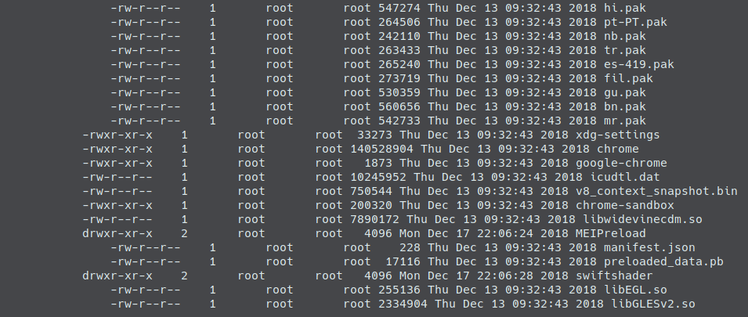
图4.3
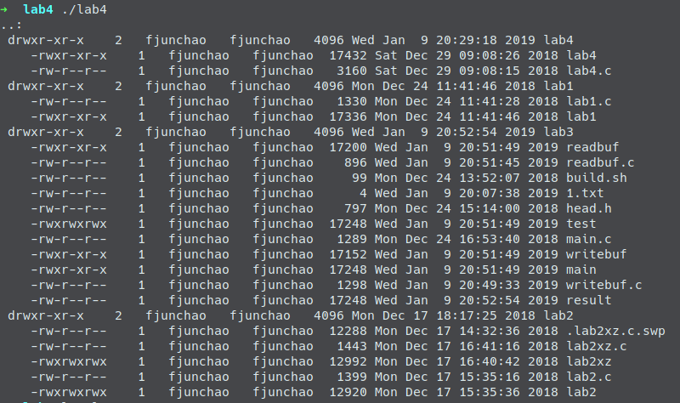
图4.2
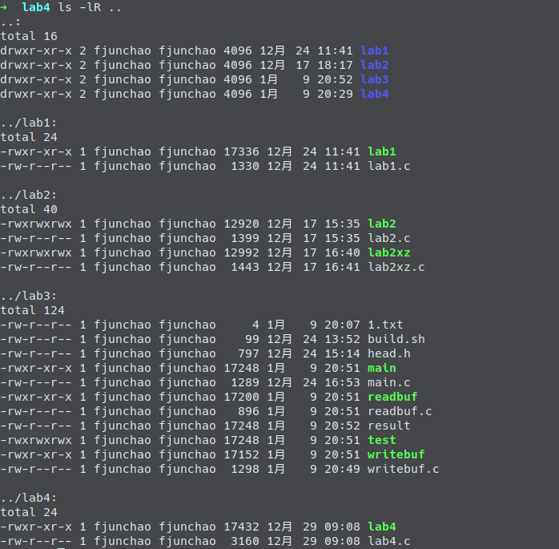
图4.3

实验调试及心得
这次实验主要是为了了解linux系统的文件信息，由于有ppt，实验还是很简单的，我也知道了ls的不同参数的命令是如何使用的，知道了文件信息最开始的十个字符代表了谁的什么访问权限。

附录 实验代码
#include <pwd.h>
#include <grp.h>
#include <time.h>
#include <dirent.h>
#include <unistd.h>
#include <stdio.h>
#include <string.h>
#include <stdlib.h>
#include <sys/stat.h>
#include <sys/types.h>

void printinfo(struct dirent *entry,int depth){
struct stat statbuf;
lstat(entry->d_name,&statbuf);
//访问权限，硬链接数，文件所有者，文件所属组，文件大小，最后修改时间，文件名
char right[11]={'\0'};
switch(statbuf.st_mode & S_IFMT){
case S_IFSOCK:{
right[0]='s';
break;
}
case S_IFLNK:{
right[0]='l';
break;
}
case S_IFREG:{
right[0]='-';
break;
}
case S_IFBLK:{
right[0]='b';
break;
}
case S_IFCHR:{
right[0]='c';
break;
}
case S_IFIFO:{
right[0]='p';
break;
}
case S_IFDIR:{
right[0]='d';
break;
}
}
right[1]=statbuf.st_mode&S_IRUSR ? 'r':'-';
right[2]=statbuf.st_mode&S_IWUSR ? 'w':'-';
right[3]=statbuf.st_mode&S_IXUSR ? 'x':'-';

right[4]=statbuf.st_mode&S_IRGRP ? 'r':'-';
right[5]=statbuf.st_mode&S_IWGRP ? 'w':'-';
right[6]=statbuf.st_mode&S_IXGRP ? 'x':'-';

right[7]=statbuf.st_mode&S_IROTH ? 'r':'-';
right[8]=statbuf.st_mode&S_IWOTH ? 'w':'-';
right[9]=statbuf.st_mode&S_IXOTH ? 'x':'-';
unsigned long nlink=statbuf.st_nlink;
char *uid=getpwuid(statbuf.st_uid)->pw_name;
char *gid=getgrgid(statbuf.st_gid)->gr_name;
long size=statbuf.st_size;
char *time=ctime(&statbuf.st_mtime);
char tim[100]="\0";
strncpy(tim,time,strlen(time)-1);
printf("%*s",depth," ");
printf("%s %4lu %10s %10s %6ld %-20s %-15s\n",right,nlink,uid,gid,size,tim,entry->d_name);
}

void printdir(char *dir,int depth){
DIR *dp;
struct dirent *entry;
struct stat statbuf;
//成功返回dir结构体指针
if((dp=opendir(dir))==NULL){
printf("Dir open error!\n");
return;
}
//将dir设置为当前目录
chdir(dir);
while((entry=readdir(dp))!=NULL){
lstat(entry->d_name,&statbuf);
if(S_ISDIR(statbuf.st_mode)){
if(strcmp(entry->d_name,"..")==0 || strcmp(entry->d_name,".")==0){
continue;
}
//打印目录项深度，目录名等信息
printinfo(entry,depth);
printdir(entry->d_name,depth+4);
}else{
//访问权限，硬链接数，文件所有者，文件所属组，文件大小，最后修改时间，文件名
printinfo(entry,depth);
}
}
chdir("..");
closedir(dp);
return;
}

int main(int argc,char *argv[]){
int i=1;
while(argc>i){
printf("%s:\n",argv[i]);
printdir(argv[i],0);
printf("\n");
i+=1;
}
if(argc==1){
char a[10]={'\0'};
strncpy(a,"..",2);
printf("%s:\n",a);
printdir(a,0);
}
return 0;
}

